MEDNARODNA IZMENJAVA KNJIŽNIH KAZALK

V letošnjem šolskem letu smo se tretjič vključili v projekt mednarodne izmenjave knjižnih kazalk Bookmark Exchange Project, ki ga v mesecu šolskih knjižnic organizira IASL Mednarodna zveza šolskih knjižnic. Projekt izmenjave knjižnih kazalk vključuje šole z vsega sveta. Učenci ročno izdelajo knjižne kazalke poljubnih oblik, ki si jih z dodeljeno državo izmenjamo po klasični pošti v jesenskem ali zimskem času. Projekt izmenjave knjižnih kazalk je preprost in zabaven način sklepanja novih prijateljev s pomočjo šolskih knjižnic po vsem svetu.
Letos smo že tretjič zapored za partnersko šolo dobili Osnovno šolo Okučani iz sosednje Hrvaške.
V tem tednu smo od učencev Osnovne škole Okučani že dobili pismo s knjižnimi kazalkami. Učenci so ustvarili knjižne kazalke po poslušani hrvaški narodni pravljici Zlata jabolka (Zlatna jabuka). Pravljico so uspešno povezali z Grimmovo pravljico Žabji kralj.
.
Učenci 4. razreda so zato danes, 4. 11. 2021, preživeli uro v šolski knjižnici.
Naprej smo prebrali pismo, ki smo ga dobili. Napisano je bilo v hrvaščini, zato smo ga sproti prevajali.
Nato smo prisluhnili zgodbi Zlato jabolko in se po poslušanju pogovorili. V knjižnici smo poiskali tudi Grimmovega Žabjega kralja. Zgodbi smo primerjali. Omenili smo Anjo Štefan, pripovedovalko zgodbe Zlata jabolka in poiskali tudi njene knjige v naši knjižnici.
Na koncu smo prebrali pravljico, ki so jo sestavili učenci iz hrvaške šole. V pravljico so spretno dodali elemente obeh pravljic, Zlatega jabolka in Žabjega kralja. Učencem je bila zgodba zelo všeč. Zelo so bili navdušeni tudi nad hrvaškim jezikom. Nekatere besede so poznali, nekatere sem jim prevedla jaz.
Z navdušenjem si je na koncu ure vsak izbral svojo kazalko, ki jim bo koristila pri branju knjig.

Zlato jabolko, pravljica za otroke.
ZLATO JABOLKO, PRAVLJICA ZA OTROKE (ANJA ŠTEFAN)

Sporočilo za učence OŠ Okučani.
SPOROČILO ZA UČENCE OŠ OKUČANI

UČENCI 4. RAZREDA Z NOVIMI KNJIŽNIMI KAZALKAMI
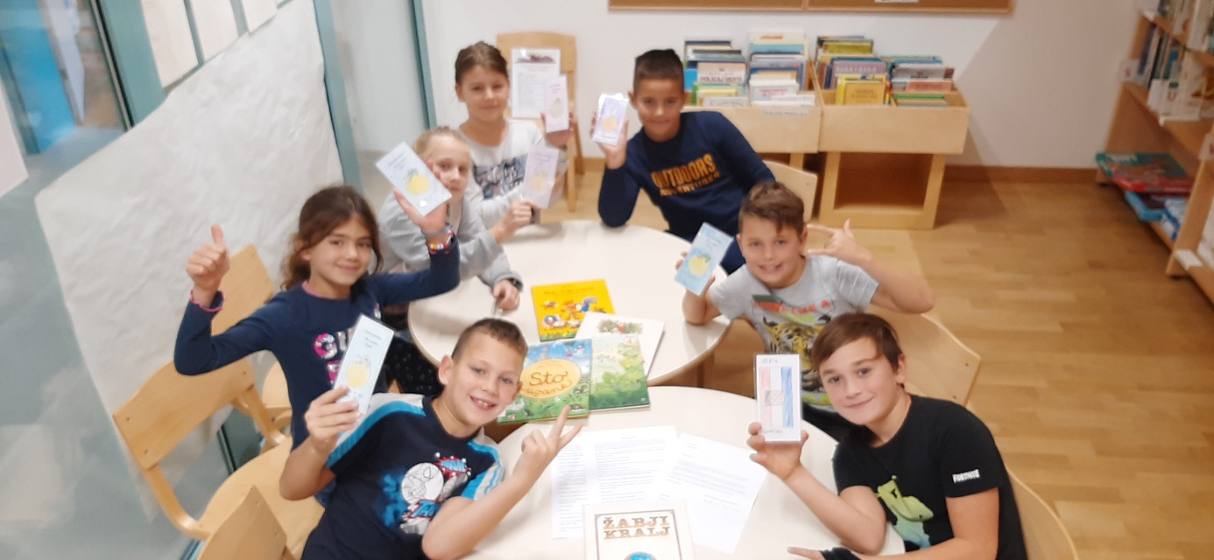
Naslednji teden bodo učenci ustvarili kazalke za hrvaške prijatelje in upamo, da bo navdušenje na njihovi strani enako ali še večje, kot je bilo pri nas.

Katja Zorčič

